مطالب مربوط به پایه ششم ابتدایی

[**نمونه سوال متن درس اول تعلیمات اجتماعی ششم دبستان**](http://sheshomebtedaie.blogfa.com/post/12/%d9%86%d9%85%d9%88%d9%86%d9%87-%d8%b3%d9%88%d8%a7%d9%84-%d9%85%d8%aa%d9%86-%d8%af%d8%b1%d8%b3-%d8%a7%d9%88%d9%84-%d8%aa%d8%b9%d9%84%db%8c%d9%85%d8%a7%d8%aa-%d8%a7%d8%ac%d8%aa%d9%85%d8%a7%d8%b9%db%8c-%d8%b4%d8%b4%d9%85-%d8%af%d8%a8%d8%b3%d8%aa%d8%a7%d9%86)

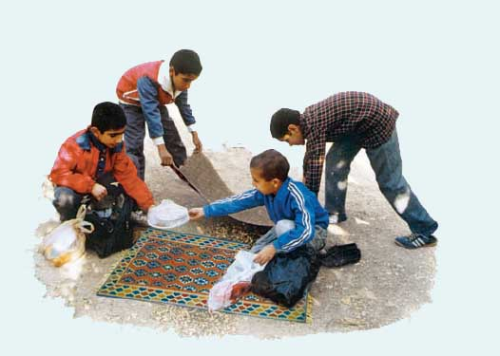

سوالات درس اول مطالعات اجتماعی  ( دوستی )

1 . چرا انسان نمی­تواند تنها زندگی کند ؟ ج : زیرا انسان موجودی اجتماعی است و تنهایی برایش احساس ناخوشایندی است .

2 . چرا تنهایی برای انسان احساس ناخوشایندی است ؟ ج : زیرا دوستی یکی از مهم­ترین نیازهای انسان است .

3 . چرا ما انسان­ها به دوست نیازمندیم ؟ ج : برای این که هم به دوستانمان محبت کنیم و هم این که مورد محبت دیگران قرار بگیریم .

4 . چرا انسان به دوستی و  برقراری ارتباط و محبت نیازمند است ؟ ج : زیرا خداوند در سرشت و فطرت ما انسان­ها میل به محبت کردن و محبت دیدن و نیاز به برقراری ارتباط را قرار داده است .

5 . چهار مورد از فایده­های دوست خوب را بنویسید . ج : 1ـ لذت بردن از هم­نشینی و هم­فکری با او  2ـ صحبت کردن با دوست عاقل و صبور و درمیان گذاشتن شادی­ها و ناراحتی­ها 3ـ یاری رساندن به ما در هنگام مشکلات 4ـ افزایش آگاهی­ها و یادگیری چیزهای جدید

6 . چرا انتخاب دوست یک موضوع مهم است ؟ ج : زیرا رفتار و اخلاق دوستان در ما تأثیر می­گذارد و ما نیز تأثیراتی بر روی دوستان خود داریم .

7 . فایده­ی صحبت کردن با دوست در هنگام شادی و ناراحتی چیست ؟ ج : باعث می­شود احساس سبکی و آرامش کنیم .

8 . آیا هر فردی را می­توان برای دوستی و رفاقت انتخاب کرد ؟ ج : خیر ، گاه ممکن است یک دوست مسیر آینده و زندگی دوستش را به سوی سعادت تغییر دهد و گاه ممکن است در شرایطی یک دوست موجب ناراحتی و سرشکستگی دوست خود شود .

9 . حضرت علی (ع) در نامه­ی خود به فرزندشان امام حسن (ع) در رابطه با ملاک­های دوستی چه فرموده­اند ؟ ج : فرمودند : « با نیکان همدلی و رفاقت کن تا از آنان باشی و از بدان جدا شو تا از آنان نباشی .

10 . امیر مؤمنان حضرت علی (ع) چه ملاک­ها و معیارهایی را برای انتخاب دوست مهم دانسته­اند ؟ ج : 1ـ خیرخواه باشد و ما را از کارهای ناپسند باز دارد 2ـ صادق و یک­رنگ باشد 3ـ خوش­اخلاق و با ادب باشد .

11 . جمله­ی « هر کس ادب ندارد ، عقل هم ندارد » از کیست ؟ و به چه چیزی اشاره دارد ؟ ج : از حضرت علی (ع) است و به این موضوع اشاره دارد که دوست خوب ، خوش­اخلاق و با ادب است .

12 . بنا به گفته­ی حضرت علی (ع) چرا باید کسی را برای دوستی انتخاب کنیم که ما را از بدی­ها و کارهای نامناسب باز دارد ؟ ج : زیرا چنین دوستانی به ما یاری می­رسانند و سبب پیشرفت ما می­شوند .

13 . معنی این ابیات را بنویسید .

1ـ تو اول بگو با کیان زیستی                   من آن گه بگویم که تو کیستی

تو در ابتدا بگو با چه کسانی زندگی و دوستی کردی تا پس از آن من بگویم که تو چگونه انسانی هستی

2ـ همنشین تو از تو به باید                     تا تو را عقل و دین بیفزاید

دوست و همنشین تو باید از خود تو بهتر باشد تا باعث افزایش عقل و دانایی و دین و ایمان تو شود .